Universidade Federal de Alagoas
Curso de Ciência da Computação

Projeto de Engenharia de Software 1 (1ª Etapa)
Classmates Forum

Francisco Vieira, Luís Eduardo, Roque

Arapiraca-AL, 14 – Fevereiro
Índice
1. Introdução 3
2. Requisitos 3
2.1. Elicitação dos requisitos 3
2.2. Requisitos funcionais 3
2.3. Requisitos não funcionais 3
2.4. Validação dos requisitos 4
3. Projeto 4
3.1. Projeto orientado a objetos 4
3.2 Projeto X (ex. Projeto de interface com o usuário – OPCIONAL) 4
3.3 Projeto Y (ex. Projeto de banco de dados – OPCIONAL) 4
4. Planejamento de entregas 4

1. Introdução

Classmates Forum é um web site para que colegas de sala (turma) possam ter discussões sobre os conteúdos que estão aprendendo dentro de sua instituição ou sobre temas além do que se vê na instituição. Ou seja, tem como objetivo integrar mais os estudantes a participar de uma comunidade de conhecimento em comum e para partilhar conhecimentos e experiências. É um sistema para estudantes de uma turma e também administrado por estudantes dessa mesma turma. Nesse sistema haverão tópicos, criados por administradores, que representam um tema em comum a ser discutido , por exemplo: Java, Matemática Discreta, Engenharia de Software 1 etc. E dentro desses tópicos os usuários poderão criar postagens, que representam dúvidas ou algum conhecimento que deseja compartilhar, e dentro dessas postagens os usuários podem discutir através de comentários e podem também avaliar estas postagens.

2. Requisitos

2.1. Elicitação dos requisitos

Nesta seção deve ser apresentada uma descrição das atividades conduzidas na elicitação dos requisitos (elicitar ~ descobrir) . Podem ser fornecidas descrições de atividades fictícias, por exemplo, uma entrevista cujo as perguntas e respostas tenham sido criadas para ilustrar como esta atividade teria ocorrido.

2.2. Requisitos funcionais
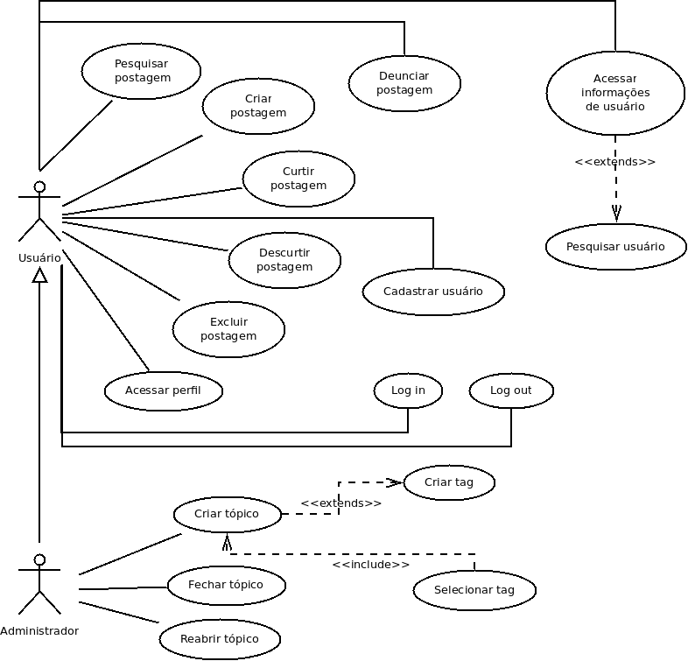
Fig. 1 – Diagrama de casos de uso – Funcionalidades do sistema através de dois atores: usuário e administrador

Caso de uso: | Criar tópico
Ator(es): | Administrador
Pré-condições: | É necessário acessar o formulário de criação de tópico através de um botão que irá estar posicionado na página inicial do site, em que somente os usuários que tiverem o privilégio de administrador podem visualizar.
Fluxo padrão: | No formulário de criação do tópico irá aparecer um campo para inserir o nome do tópico, abaixo haverá uma opção para criar tags, <<extends>> Criar tag, e do lado direito opções de seleção de tags já criadas ou que existem por padrão, <<include>> Selecionar tag, mais abaixo irá ter outro campo que será destinado a descrição do que o tópico se trata. Por fim, irá haver um botão que confirma a criação do tópico e irá redirecionar o administrador para a página inicial.
Fluxo de exceção 1: | Tentativa de criar tópico sem tags
Fluxo de exceção 2: | Criar tópico com o mesmo nome e mesmas tags ou com um nome vazio
Pós-condições: | Depois de redirecionado para a página inicial, o tópico criado estará listado na página, com o nome do tópico, suas tags e o nome do administrador que o criou. E este tópico criado se transforma em um link para a página deste tópico.
Prioridade: | Desejável – Necessária – Imprescindível

Caso de uso: | Criar tópico
Fluxo de exceção 1: | Tentativa de criar tópico sem tags
Descrição: | Tags são palavras chaves que descrevem um tópico, ex: Java, ES1, MD, que podem ser criadas, <<extends>> Criar tag, pelos administradores ou selecionar as que já existem por padrão ou previamente criadas, <<include>> Selecionar tag.  Um tópico para ser criado necessita de pelo menos uma tag que o descreve, se na tentativa de criar um tópico sem tag irá ser lançado uma mensagem de erro.
Fluxo de exceção 2: | Criar tópico com o mesmo nome e mesmas tags ou com um nome vazio
Descrição: | Na tentativa de criar um tópico com o mesmo nome e as mesmas tags de outro tópico existente será considerado redundância e irá se lançado uma mensagem de erro.  Nomes de tópicos podem ter caracteres e números, porém não pode estar vazio, e será enviado uma mensagem de erro caso aconteça.

Caso de uso: | Criar postagem
Ator(es): | Usuário, Administrador
Pré-condições: | Deve existir um tópico na qual a postagem será criada
Fluxo padrão: | Postagens serão criadas dentro de tópicos. Então, dentro do tópico selecionado terá a opção (botão) de criação de postagem em que irá redirecionar para o formulário de criação de postagem, neste formulário terá os campos de: nome da postagem e descrição, e terá um botão para confirmação da criação da postagem.
Pós-condições: | Após a postagem ser criada, a página será redirecionada para a página do tópico a qual a postagem foi criada, e a postagem irá aparecer listada como um link com o nome da postagem e o nome do usuário que publicou, que ao ser acessado (esse link), será redirecionado para a página desta postagem.
Prioridade: | Desejável – Necessária – Imprescindível

Caso de uso: | Acessar informações de usuário
Ator(es): | Usuário, Administrador
Pré-condições: | Para acessar o campo de pesquisa necessita estar na página inicial
Fluxo padrão: | O usuário pode acessar as informações de outro usuário através de dois meios: inserindo o nome do usuário na rota do site e sendo redirecionado para a página de usuário ou através do campo de busca, <<extends>> Pesquisar usuário, que dará acesso a um link de redirecionamento para a página do usuário.
Fluxo de exceção 1: | Usuário não existe
Pós-condições: | Após ser redirecionado para a página de usuário, irá ter acesso a todos os dados públicos daquele usuário.
Prioridade: | Desejável – Necessária – Imprescindível

Caso de uso: | Acessar informações de usuário
Fluxo de exceção 1: | Usuário não existe
Descrição: | Ao colocar um nome de um usuário que não existe no campo de pesquisa, irá retornar uma mensagem dizendo que “usuário não foi encontrado”, caso a busca seja na inserção do nome do usuário na rota do site, a página será redirecionada para uma “page not found”.

2.3. Requisitos não funcionais

Nesta seção devem ser apresentados os requisitos não funcionais. Apresente cada requisito com uma META e o modo de verificação, ou seja, como determinar se a meta foi atingida.

2.4. Validação dos requisitos

Nesta seção deve ser apresentada uma descrição das atividades conduzidas na validação dos requisitos. Podem ser fornecidas descrições de atividades fictícias.

3. Projeto

3.1. Projeto orientado a objetos

Nesta seção deve ser apresentados os diagramas UML relacionados ao projeto. Forneça o diagrama e a explicação associada ao mesmo. A explicação não é relacionada com a construção do diagrama (ex. não descreva o que é uma classe ou qual o significado de uma herança), deve ser descrito o conteúdo do diagrama (ex. Por que os atributos X e Y são necessários).

Recomendo criar ao menos UM diagrama de cada um dos seguintes tipos: Diagrama de classes, Diagrama de sequência, Diagrama de estados, Diagrama de atividades.

O projeto orientado a objetos é obrigatório.

IMAGEM DO DIAGRAMA
Fig. 2 – Diagrama de [descrição]
[descrição textutal do diagrama]

IMAGEM DO DIAGRAMA
Fig. 3 – Diagrama de [descrição]
[descrição textutal do diagrama]

3.2 Projeto X (ex. Projeto de interface com o usuário – OPCIONAL)

Nesta seção deve ser apresentado o detalhamento de um outro tipo de projeto escolhido. É opcional apresentar outros tipos de projeto.

3.3 Projeto Y (ex. Projeto de banco de dados – OPCIONAL)

Nesta seção deve ser apresentado o detalhamento de um outro tipo de projeto escolhido. É opcional apresentar outros tipos de projeto.

4. Planejamento de entregas
Nesta seção deve ser apresentado o cronograma de desenvolvimento, ou seja, qual seria a ordem de desenvolvimento das funcionalidades. Considere que será utilizado um processo de desenvolvimento baseado em um modelo iterativo e incremental. Observe que foi especificada um nível de prioridade para cada funcionalidade. Dessa forma, deve ser exibido o que seria desenvolvido em cada iteração. É recomendável que cada iteração seja planejada com ciclos curtos, em geral são utilizados ciclos de ~15 dias (~duas semanas).

Identifique quais incrementos serão desenvolvidos no projeto. Observe que é necessário descrever TODOS os produtos de cada iteração, contudo apenas uma parte deve ser desenvolvida por completo. Sendo a versão base a única de desenvolvimento obrigatório.

Para a segunda etapa do projeto, será necessário implementar e testar a versão base do sistema (primeiro ciclo de desenvolvimento) e ao menos um incremento.

Ex.
Iteração 1 (Versão base) – descrição (Entrega obrigatória)
Iteração 2 (incremento 1) – funcionalidade 1, funcionalidade 2, funcionalidade 3, …
Iteração 3 (incremento 2) – funcionalidade 4, funcionalidade 5, funcionalidade 6, …
…
Iteração N (incremento M) – funcionalidade X, funcionalidade Y, funcionalidade Z

